新 书 推 荐

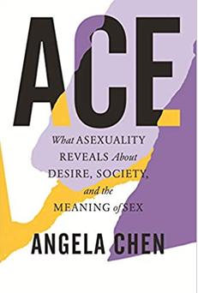
中文书名：《无性》
英文书名：ACE: What Asexuality Reveals About Desire, Identity, and the Meaning of Sex
作 者：Angela Chen
出 版 社：Beacon Press
代理公司：Stuart Krichevsky /ANA/Vicky Wen
出版时间：2020年9月
代理地区：中国大陆、台湾
页 数：240页
审读资料：电子稿
类 型：非小说

内容简介：

在一个沉迷于性吸引力的世界里，无性意味着一次怎样引人入胜的探索呢？通过使用王牌镜头来观察这个世界，我们都能从中了解到什么是无性所揭示的欲望、身份和性的意义。

安吉拉·陈（Angela Chen）的这本《无性》（ACE）是第一本探讨现代社会中无性恋人群存在及其生活状态、生活意义的作品。或许更重要的是，《无性》为社会中98%的非无性恋人群，提供了一种重新认识亲密关系的角度。安吉拉·陈本身是一位无性恋者，在这本书中，她呼吁社会关注无性恋者，让他们的存在正常化。无性恋者也拥有自己的亲密关系，他们也有正常的交往和伴侣，但从更多地了解他们的生活的视角，我们对性和亲密关系的解读，将会有更深层次的理解。《无性》邀请所有读者从无性的角度来考虑大局问题。

这本书包含了回忆录、纪实报道、社会评论的元素，是一本非常重要的社会科学新作。它深入研究亚文化，同时也是对人类复杂性学的一种教育性的、重要的研究。

作者简介：

安吉拉·陈（Angela Chen）是新媒体The Verge的记者，曾任《华尔街邮报》记者。她的文章经常出现在The Atlantic，Hazlitt，Paris Review等杂志报刊上。她在Catapult上开设的月专栏Data主题是从文学角度探讨数据和科学，备受欢迎。

谢谢您的阅读！
请将回馈信息发至：
文清（Vicky Wen）
安德鲁﹒纳伯格联合国际有限公司北京代表处
北京市海淀区中关村大街甲59号中国人民大学文化大厦1705室，100872
电话：010-82449185
传真：010-82504200
Email：Vicky@nurnberg.com.cn
网址：Http://www.nurnberg.com.cn
新浪微博：http://weibo.com/nurnberg
豆瓣小站：http://site.douban.com/110577/
微信订阅号：ANABJ2002

